1. Какими способами можно сделать горизонтальное выравнивание по центру? Минимум 3 варианта, можно больше.

* Использование CSS свойства text-align: center для родительского элемента.
* Использование флексбоксов с выравниванием по центру.
* Использование таблицы с ячейкой, содержащей выравнивание по центру.

1. Что за единица измерения - fr?

* Fr — дробная единица гибкости. 1fr равна 1 части доступного пространства. Единица гибкости fr берет 100% экрана и равномерно распределяет его между элементами сетки.

1. Как можно задать грид с 5 колонками шириной по 20%? Минимум 2 способа.

* grid-template-columns: repeat(5, 20%))
* grid-template-columns: 5 20%

1. Самостоятельно разберитесь, что такое auto-fill и auto-fit ?

* auto-fill ЗАПОЛНЯЕТ строку максимально возможным числом колонок. Если в строку можно поместить новую колонку, она будет создана с четко заданной шириной, потому что это ключевое слово пытается ЗАПОЛНИТЬ строку максимальным числом колонок. Новые колонки могут быть пустыми, но они все же будут занимать место в строке.
* auto-fit ПОДСТРАИВАЕТ доступные на данный момент колонки под пространство, расширяя их, чтобы они могли занять все доступное пространство. Браузер сначала заполняет свободное пространство дополнительными колонками (как auto-fill), после чего пустые колонки сжимаются.

1. Как сделать такую табличку? Параметры: первая колонка шириной 100 пикселей, вторая 30%. Первая строчка высотой 200 пикселей, вторая строчка 100 пикселей.  
   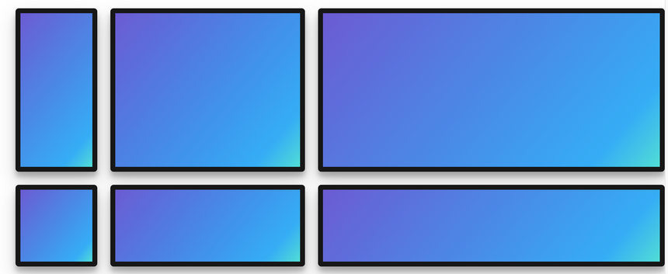

.container {

display: grid;

grid-template-columns: 100px 30% 1fr ;

grid-template-rows: 200px 100px;

gap: 10px; (рандомное значение)

}

1. Как сделать такое выравнивание в грид-контейнере?  
   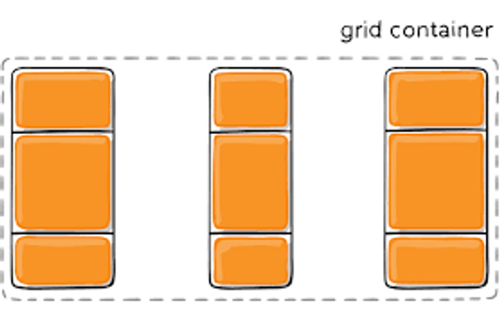

С помощью свойства justify-content: space-between либо align-content: space-between;

1. Что такое и как задается *grid area*?

* Grid area - это область внутри сетки, определенная с помощью свойства grid-template-areas. Она может содержать один или несколько ячеек сетки и задается имени, которое определяется в свойстве grid-template-areas. Grid area позволяет управлять размещением и расположением элементов на странице, используя гибкую сетку.

1. Приведите пример использования grid-template-areas (не копированием из этого урока 😉)

* grid-template-areas каждая строка представляет строковый трек сетки. Даёт визуальное представление о том, как будет выглядеть итоговый макет.

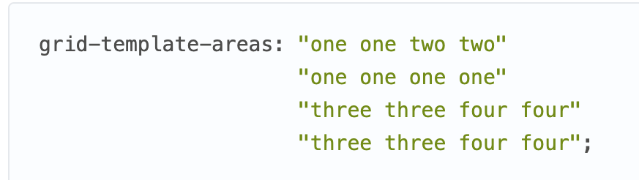

1. Каким свойством можно задать такое поведение элементов?  
   

Такое поведение элементов можно задать с помощью гибких гридов auto-fill и auto-fit используются внутри функции repeat, обычно с функцией minmax.

1. Самостоятельно разберитесь, как работают именованные линии? Есть ли какие-то рекомендованные правила наименований? Если да, то какие?

* Линии в Grid используются для определения размеров и расположения ячеек сетки. Они могут быть заданы как числовые значения (например, 1fr или 100px), так и ключевые слова (например, auto или minmax).
* Для именования grid линий рекомендуется использовать осмысленные и понятные названия, которые отражают их функциональное назначение. Например, для вертикальных линий можно использовать названия типа "left", "center", "right", а для горизонтальных - "top", "middle", "bottom". Также можно использовать более конкретные названия, например, "sidebar-start" и "sidebar-end" для линий, определяющих начало и конец боковой панели на странице. Названия должны быть понятны и читаемы, чтобы были понятны другим пользователям.

1. Как проще всего задать 12 одинаковых по ширине колонок?

С помощью функции repeat ().

grid-template-columns: repeat(12, 1fr);

1. Изучите материалы и найдите, для каких ситуаций подходит position: fixed?

Обычно,   position: fixed используют для создания меню, вкладок, заголовков, в общем, любых элементов, которые должны быть закреплены на веб-странице и всегда видны посетителю.

1. Каким способом лучше всего верстать большие блоки текста?

Я считаю, что лучше всего верстать css grid, так как она более “гибкая”, по сравнению с другими способами, даже если сравнивать с flex.